Krajská pobočka Úřadu práce ČR
ve Zlíně

Měsíční statistická zpráva
leden 2019

Zpracoval: Ing. Ivona Macůrková
http://portal.mpsv.cz/upcr/kp/zlk/statistika

Informace o nezaměstnanosti ve Zlínském kraji

k 31. 1. 2019
V tomto měsíci celkový počet uchazečů o zaměstnání vzrostl o 6,9 % na 11 709, počet hlášených volných pracovních míst vzrostl o 5,3 % na 12 477 a podíl nezaměstnaných osob vzrostl na 2,80 %.
K 31. 1. 2019 evidoval Úřad práce ČR (ÚP ČR), Krajská pobočka ve Zlíně celkem 11 709 uchazečů o zaměstnání. Jejich počet byl o 755 vyšší než na konci předchozího měsíce, ve srovnání se stejným obdobím minulého roku je nižší o 2 797 osob. Z tohoto počtu bylo 10 546 dosažitelných uchazečů o zaměstnání ve věku 15 – 64 let. Bylo to o 704 více než na konci předchozího měsíce. Ve srovnání se stejným obdobím minulého roku byl jejich počet nižší o 2 859.
V průběhu měsíce ledna bylo nově zaevidováno 2 949 osob. Ve srovnání s minulým měsícem to bylo více o 665 osob a v porovnání se stejným obdobím předchozího roku méně o 41 osob.
Z evidence během měsíce odešlo celkem 2 194 uchazečů (ukončená evidence, vyřazení uchazeči). Bylo to o 954 osob více než v předchozím měsíci a o 330 osob méně než ve stejném měsíci minulého roku. Do zaměstnání z nich ve sledovaném měsíci nastoupilo 1 403, tj. o 763 více než v předchozím měsíci a o 236 méně než v lednu minulého roku, 182 uchazečů o zaměstnání bylo umístěno prostřednictvím úřadu práce, tj. o 79 více než v předchozím měsíci a o 39 méně než ve stejném období minulého roku, 530 uchazečů bylo vyřazeno bez umístění.
Meziměsíční pokles nebyl zaznamenán. Meziměsíční nárůst byl zaznamenán ve všech okresech kraje. Nejvíce to bylo v okrese Vsetín (9,2 %), následoval okres Kroměříž (7,9 %), dále Zlín (5,6 %) a nejméně vzrostla nezaměstnanost v okrese Uherské Hradiště (4,4 %).
Ke konci měsíce bylo evidováno na ÚP ČR, Krajské pobočce ve Zlíně 5 416 žen. Jejich podíl na celkovém počtu uchazečů činil 46,3 %. V evidenci bylo 2 084 osob se zdravotním postižením, což představovalo 17,8 % z celkového počtu nezaměstnaných.
Ke konci tohoto měsíce bylo evidováno 501 absolventů škol všech stupňů vzdělání a mladistvých, jejich počet klesl ve srovnání s předchozím měsícem o 4 osoby a ve srovnání se stejným měsícem minulého roku byl nižší o 49 osob. Na celkové nezaměstnanosti se podíleli 4,3 %.
Podporu v nezaměstnanosti pobíralo 5 351 uchazečů o zaměstnání, tj. 45,7 % všech uchazečů vedených v evidenci.
Podíl nezaměstnaných osob, tj. počet dosažitelných uchazečů o zaměstnání ve věku 15 - 64 k obyvatelstvu stejného věku, k 31. 1. 2019 meziměsíčně vzrostl na 2,8 %.
Podíl nezaměstnaných stejný nebo vyšší než republikový průměr vykázal okres Kroměříž (3,4 %) a Vsetín (3,4 %). Podíl nezaměstnaných osob pod úrovní republiky vykázal okres Uherské Hradiště (2,5 %) a okres Zlín (2,3 %).
Podíl nezaměstnaných žen vzrostl na hodnotu 2,6 %, podíl nezaměstnaných mužů vzrostl na hodnotu 3,0 %.
Kraj evidoval k 31. 1. 2019 celkem 12 477 volných pracovních míst. Jejich počet byl o 628 vyšší než v předchozím měsíci a o 3 819 vyšší než ve stejném měsíci minulého roku. Na jedno volné pracovní místo připadalo v průměru 0,9 uchazeče, z toho nejvíce v okrese Kroměříž (1,9). Z celkového počtu nahlášených volných míst bylo 783 vhodných pro osoby se zdravotním postižením (OZP), na jedno volné pracovní místo připadalo 2,7 OZP. Volných pracovních míst pro absolventy a mladistvé bylo registrováno 3 977, na jedno volné místo připadalo 0,1 uchazeče této kategorie.
V rámci aktivní politiky zaměstnanosti (APZ) bylo od počátku roku 2019 prostřednictvím příspěvků APZ podpořeno 15 uchazečů, do rekvalifikačních kurzů bylo zařazeno 35 osob.
V tomto měsíci nebyl prostřednictvím SÚPM – SVČ podpořen žádný uchazeč.
Informace o vývoji nezaměstnanosti v ČR v elektronické formě jsou zveřejněny na internetové adrese http://portal.mpsv.cz/sz/stat .

1. Základní charakteristika vývoje nezaměstnanosti a volných pracovních míst ve Zlínském kraji

Tabulka č. 1 - Vývoj nezaměstnanosti
ukazatel |  | Stav k
 |  | 31. 1. 2018 | 31. 12. 2018 | 31. 1. 2019
evidovaní uchazeči o zaměstnání |  | 14 506 | 10 954 | 11 709
- z toho | ženy | 6 578 | 5 237 | 5 416
 | absolventi a mladiství | 550 | 505 | 501
 | uchazeči se zdravotním postižením | 2 717 | 2 048 | 2 084
uchazeči s nárokem na PvN |  | 5 715 | 4 571 | 5 351
podíl nezaměstnaných osob v %¹⁾ |  | 3,52 | 2,61 | 2,80
volná pracovní místa |  | 8 658 | 11 849 | 12 477
počet uchazečů na 1 volné pracovní místo |  | 1,7 | 0,9 | 0,9
1) od ledna 2013 nový ukazatel registrované nezaměstnanosti

Tabulka č. 2 - Tok nezaměstnanosti
ukazatel | Počet uchazečů  ve sledovaném měsíci
 | leden  2018 | prosinec  2018 | leden  2019
nově evidovaní uchazeči o zaměstnání | 2 990 | 2 284 | 2 949
uchazeči s ukončenou evidencí a vyřazení | 2 524 | 1 240 | 2 194
- z toho umístění celkem | 1 639 | 640 | 1 403
- z toho umístění úřadem práce | 221 | 103 | 182

Tabulka č. 3 – Nezaměstnanost v okresech Zlínského kraje k 31. 1. 2019
Okres | Počet nezaměstnaných |  | Volná pracovní místa | Počet uchazečů  na 1 VPM | Podíl nezaměstnaných osob [%]
 | celkem | z toho ženy
Kroměříž | 2 533 | 1 207 | 1 360 | 1,9 | 3,39
Uherské Hradiště | 2 590 | 1 235 | 2 920 | 0,9 | 2,47
Vsetín | 3 494 | 1 465 | 3 970 | 0,9 | 3,40
Zlín | 3 092 | 1 509 | 4 227 | 0,7 | 2,28
Zlínský kraj | 11 709 | 5 416 | 12 477 | 0,9 | 2,80
Česká republika | 245 057 | 121 301 | 331 453 | 0,7 | 3,26

2. Nástroje aktivní politiky zaměstnanosti ve Zlínském kraji

Tabulka č. 4 - Osoby podpořené v rámci APZ a rekvalifikace uchazečů a zájemců o zaměstnání
ukazatel (celkový počet) | Stav k |  | Celkem  od počátku roku do
 | 31.1.2018 | 31.1.2019 | 31.1.2018 | 31.1.2019
osoby podpořené v rámci APZ
veřejně prospěšné práce (VPP) | 281 | 168 | 8 | 0
veřejně prospěšné práce (VPP) - ESF¹⁾ | 359 | 0 | 31 | 0
společensky účelná pracovní místa (SÚPM) | 12 | 52 | 6 | 3
společensky účelná pracovní místa  (SÚPM) - ESF¹⁾ | 485 | 287 | 54 | 5
SÚPM - samostatně výdělečná činnost (SVČ) | 129 | 81 | 4 | 0
SÚPM - samostatně výdělečná činnost  (SVČ) - ESF¹⁾ | 0 | 0 | 0 | 0
pracovní místa – zřízená pro OZP | 163 | 153 | 8 | 1
pracovní místa – zřízená pro OZP - SVČ | 0 | 1 | 0 | 0
ostatní nástroje APZ | 260 | 156 | 33 | 6
rekvalifikace uchazečů a zájemců o zaměstnání
uchazeči a zájemci zařazení do rekvalifikací | 0 | 0 | 0 | 0
uchazeči a zájemci zařazení do rekvalifikací - ESF¹⁾ | 48 | 0 | 8 | 4
uchazeči a zájemci, kteří zahájili zvolenou rekvalifikaci | 0 | 0 | 0 | 0
uchazeči a zájemci, kteří zahájili zvolenou rekvalifikaci - ESF¹⁾ | 18 | 23 | 9 | 31
Osoby podpořené v rámci APZ celkem | 1 755 | 921 | 161 | 50
1) financováno převážně z Evropského sociálního fondu

Podrobnější statistické údaje o nástrojích APZ naleznete na stránkách Integrovaného portálu MPSV, v měsíčních statistikách nezaměstnanosti http://portal.mpsv.cz/sz/stat/nz/mes .

3. MAPA
Podíl nezaměstnaných v okresech Zlínského kraje k 31. 1. 2019
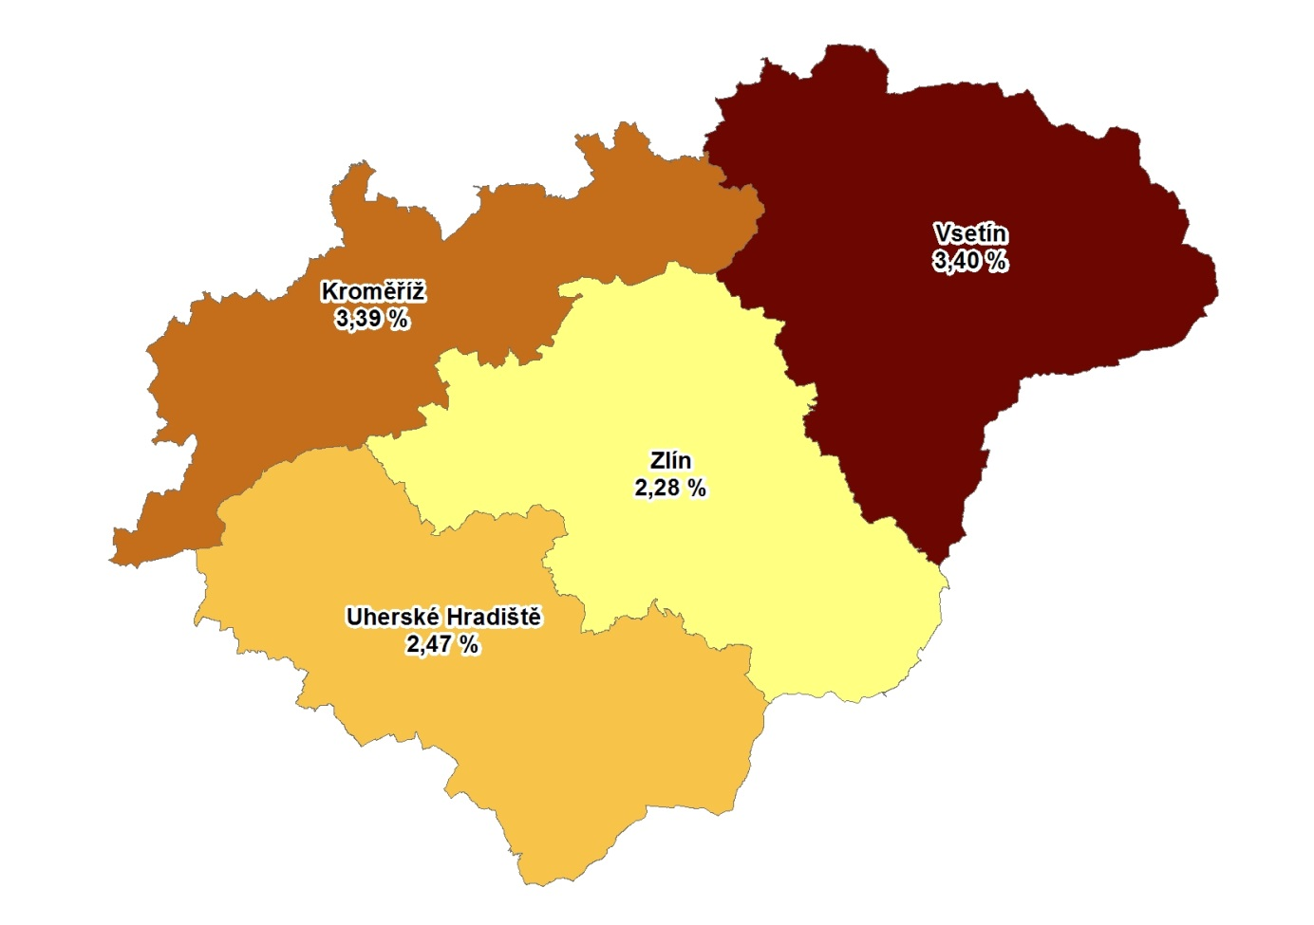
4. GRAFY
- Podíl nezaměstnaných osob v okresech Zlínského kraje a v ČR k 31. 1. 2019

- Vývoj podílu nezaměstnaných ve Zlínském kraji v letech 2017 – 2019

- Vývoj počtu uchazečů a VPM ve Zlínském kraji v letech 2017 - 2019

- Podíl nezaměstnaných osob v jednotlivých krajích ČR k 31. 1. 2019

- Setřídění okresů k 31. 1. 2019
 |  | podíl  nezam.  v % |  |  | meziměsíční přírůstek/ úbytek nezam. v % |  |  | počet  uchazečů  na 1 VPM
1 | Karviná | 7,1 |  | Jindřichův Hradec | 25,8 |  | Karviná | 5,3
2 | Znojmo | 6,8 |  | Písek | 18,9 |  | Jeseník | 4,2
3 | Bruntál | 6,4 |  | Chrudim | 16,4 |  | Znojmo | 3,9
4 | Jeseník | 6,0 |  | Svitavy | 14,5 |  | Ústí nad Labem | 3,1
5 | Most | 5,9 |  | Český Krumlov | 14,4 |  | Bruntál | 3,1
6 | Hodonín | 5,5 |  | Tábor | 14,2 |  | Hodonín | 2,7
7 | Ostrava-město | 5,4 |  | Znojmo | 13,9 |  | Sokolov | 2,6
8 | Chomutov | 5,3 |  | Klatovy | 13,4 |  | Děčín | 2,4
9 | Louny | 5,2 |  | Cheb | 13,3 |  | Most | 2,3
10 | Ústí nad Labem | 5,1 |  | Rychnov nad Kněžnou | 13,1 |  | Frýdek-Místek | 2,2
11 | Děčín | 4,9 |  | Strakonice | 13,0 |  | Opava | 2,2
12 | Sokolov | 4,6 |  | Tachov | 12,0 |  | Přerov | 1,9
13 | Brno-město | 4,3 |  | Ústí nad Orlicí | 12,0 |  | Ostrava-město | 1,9
14 | Český Krumlov | 4,2 |  | České Budějovice | 11,4 |  | Kroměříž | 1,9
15 | Přerov | 4,2 |  | Benešov | 11,1 |  | Šumperk | 1,9
16 | Třebíč | 4,1 |  | Prachatice | 10,4 |  | Litoměřice | 1,8
17 | Příbram | 4,0 |  | Jičín | 9,9 |  | Blansko | 1,8
18 | Břeclav | 3,9 |  | Vsetín | 9,2 |  | Třebíč | 1,8
19 | Šumperk | 3,9 |  | Děčín | 8,8 |  | Žďár nad Sázavou | 1,7
20 | Nymburk | 3,8 |  | Plzeň-sever | 8,7 |  | Louny | 1,7
21 | Litoměřice | 3,8 |  | Náchod | 8,7 |  | Jablonec nad Nisou | 1,7
22 | Kolín | 3,7 |  | Rakovník | 8,6 |  | Kladno | 1,5
23 | Kladno | 3,7 |  | Pardubice | 8,3 |  | Strakonice | 1,5
24 | Žďár nad Sázavou | 3,7 |  | Domažlice | 8,2 |  | Břeclav | 1,5
25 | Kutná Hora | 3,7 |  | Semily | 8,2 |  | Příbram | 1,4
26 | Semily | 3,6 |  | Sokolov | 8,2 |  | Brno-město | 1,3
27 | Liberec | 3,5 |  | Příbram | 8,1 |  | Trutnov | 1,2
28 | Jablonec nad Nisou | 3,4 |  | Karlovy Vary | 8,0 |  | Nový Jičín | 1,2
29 | Mělník | 3,4 |  | Pelhřimov | 8,0 |  | Kutná Hora | 1,2
30 | Vsetín | 3,4 |  | Kroměříž | 7,9 |  | Havlíčkův Brod | 1,2
31 | Kroměříž | 3,4 |  | Vyškov | 7,7 |  | Rakovník | 1,2
32 | Tábor | 3,4 |  | Jeseník | 7,7 |  | Náchod | 1,2
33 | Náchod | 3,3 |  | Plzeň-jih | 7,6 |  | Chomutov | 1,1
34 | Teplice | 3,3 |  | Frýdek-Místek | 7,5 |  | Teplice | 1,1
35 | Nový Jičín | 3,3 |  | Olomouc | 7,3 |  | Kolín | 1,1
36 | Strakonice | 3,3 |  | Nový Jičín | 7,3 |  | Olomouc | 1,0
37 | Jihlava | 3,2 |  | Třebíč | 7,2 |  | Jindřichův Hradec | 1,0
38 | Opava | 3,2 |  | Plzeň-město | 7,0 |  | Semily | 1,0
39 | Frýdek-Místek | 3,2 |  | Hradec Králové | 6,9 |  | Chrudim | 0,9
40 | Tachov | 3,2 |  | Beroun | 6,9 |  | Mělník | 0,9
41 | Rakovník | 3,2 |  | Kutná Hora | 6,8 |  | Jihlava | 0,9
42 | Svitavy | 3,2 |  | Hodonín | 6,7 |  | Uherské Hradiště | 0,9
43 | Karlovy Vary | 3,1 |  | Břeclav | 6,7 |  | Vsetín | 0,9
44 | Olomouc | 3,1 |  | Louny | 6,3 |  | Prostějov | 0,9
45 | Chrudim | 2,9 |  | Opava | 6,2 |  | Vyškov | 0,9
46 | Hradec Králové | 2,8 |  | Žďár nad Sázavou | 6,2 |  | Česká Lípa | 0,8
47 | Česká Lípa | 2,7 |  | Bruntál | 5,7 |  | Svitavy | 0,8
48 | Beroun | 2,7 |  | Prostějov | 5,7 |  | Liberec | 0,8
49 | Brno-venkov | 2,7 |  | Havlíčkův Brod | 5,7 |  | Hradec Králové | 0,8
50 | Klatovy | 2,7 |  | Zlín | 5,6 |  | Tábor | 0,7
51 | Blansko | 2,7 |  | Litoměřice | 5,5 |  | Zlín | 0,7
52 | Jindřichův Hradec | 2,6 |  | Blansko | 5,4 |  | Klatovy | 0,7
53 | Havlíčkův Brod | 2,5 |  | Teplice | 5,0 |  | Benešov | 0,7
54 | Prachatice | 2,5 |  | Chomutov | 4,8 |  | Nymburk | 0,7
55 | Rokycany | 2,5 |  | Brno-venkov | 4,7 |  | Písek | 0,6
56 | Prostějov | 2,5 |  | Česká Lípa | 4,7 |  | České Budějovice | 0,6
57 | Plzeň-sever | 2,5 |  | Kolín | 4,6 |  | Karlovy Vary | 0,6
58 | Uherské Hradiště | 2,5 |  | Mladá Boleslav | 4,5 |  | Jičín | 0,6
59 | Trutnov | 2,4 |  | Uherské Hradiště | 4,4 |  | Beroun | 0,5
60 | Vyškov | 2,3 |  | Trutnov | 4,3 |  | Brno-venkov | 0,5
61 | Zlín | 2,3 |  | Jihlava | 3,9 |  | Prachatice | 0,5
62 | Pardubice | 2,3 |  | Liberec | 3,7 |  | Český Krumlov | 0,5
63 | Domažlice | 2,2 |  | Jablonec nad Nisou | 3,6 |  | Cheb | 0,5
64 | Písek | 2,2 |  | Praha-západ | 3,5 |  | Plzeň-sever | 0,4
65 | České Budějovice | 2,1 |  | Rokycany | 3,5 |  | Rokycany | 0,4
66 | Cheb | 2,0 |  | Praha-východ | 3,2 |  | Pelhřimov | 0,3
67 | Mladá Boleslav | 2,0 |  | Ostrava-město | 3,1 |  | Ústí nad Orlicí | 0,3
68 | Praha | 2,0 |  | Mělník | 3,0 |  | Rychnov nad Kněžnou | 0,3
69 | Jičín | 2,0 |  | Nymburk | 2,9 |  | Praha | 0,3
70 | Plzeň-město | 1,9 |  | Přerov | 2,7 |  | Plzeň-město | 0,3
71 | Ústí nad Orlicí | 1,9 |  | Most | 2,4 |  | Mladá Boleslav | 0,3
72 | Plzeň-jih | 1,8 |  | Praha | 2,3 |  | Praha-západ | 0,2
73 | Pelhřimov | 1,8 |  | Kladno | 2,1 |  | Plzeň-jih | 0,2
74 | Benešov | 1,7 |  | Karviná | 2,1 |  | Domažlice | 0,2
75 | Praha-západ | 1,6 |  | Ústí nad Labem | 1,8 |  | Tachov | 0,1
76 | Rychnov nad Kněžnou | 1,5 |  | Brno-město | 1,0 |  | Pardubice | 0,1
77 | Praha-východ | 1,2 |  | Šumperk | 0,6 |  | Praha-východ | 0,1
 | Celkem ČR | 3,3 |  | Celkem ČR | 5,8 |  | Celkem ČR | 0,7

